**SFACS**

**Votre spécialiste de l’air comprimé**



**Validité : 30 SEPTEMBRE 2015**

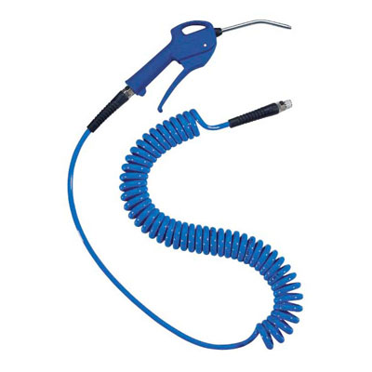

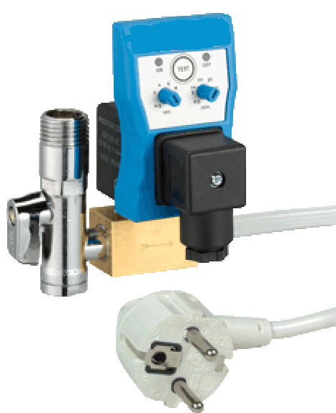

|  |  |  |
| --- | --- | --- |
| tube incolore en 25 mètres | | Prix HT |
| T080 04 025 | 2,7x4 | **15,00 €** |
| T080 05 025 | 3x5 | **20,00 €** |
| T080 06 025 | 4x6 | **25,00 €** |
| T080 08 025 | 6x8 | **30,00 €** |
| T080 10 025 | 8x10 | **35,00 €** |
| T080 12 025 | 10x12 | **45,00 €** |
| T080 14 025 | 12x14 | **75,00 €** |
| **tube BLEU OU NOIR OU ROUGE OU VERT OU JAUNE en 25 mètres** | | |
| T081 04 025 | 2,7X4 | **15,00 €** |
| T081 06 025 | 4X6 | **25,00 €** |
| T081 08 025 | 6X8 | **30,00 €** |
| T081 10 025 | 8X10 | **38,00 €** |
| T081 12 025 | 10X12 | **45,00 €** |

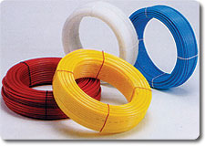****

***Frais de port : 15 € HT***

**SFACS Industrie – 26350 MONTRIGAUD – Tél : 09 61 31 16 40 / Fax : 04 86 55 63 01**

**Retrouvez toutes nos promotions**

**www.sfacs-industrie.fr**

**SFACS Industrie – 26350 MONTRIGAUD – Tél : 09 61 31 16 40 / Fax : 04 86 55 63 01**